南开大学电子信息与光学工程学院
数字逻辑实验
_________________实验报告
四
实验序号 ______________
组合逻辑电路设计
实验名称 __________________________________________
计算机
计算机
_______________ 学院 ________ 系
42
2313725
张耕嘉
姓名 _____________ 学号 __________ 实验台号 _____
B403
一
实验日期及时间____________星期___实验地点__________
2024年11月17日

1、掌握基本门电路进行组合逻辑电路设计的方法
2、掌握中规模集成电路设计组合电路的方法
一．实验目的：

实验仪器 | 型号 | 备注
直流稳压电源 | SS3323 | 提供直流电压
电路实验箱 | TFG6080 | 提供开关、指示灯、电位器等器件
电子元器件 | 规格 | 数量
74LS00 |  | 1
导线 |  | 若干
74147 |  | 1
7420 |  | 1
74153 |  | 1
7486 |  | 1

根据逻辑功能的不同特点，可以把数字电路分成两大类：组合逻辑电路和时序逻辑电路。
在组合逻辑电路中，任意时刻的输出仅仅取决于当前时刻的输入，与电路原来的状态无关，这就是组合逻辑电路在逻辑功能上的共同特点。
组合逻辑电路的逻辑功能一般有三种表达方式：逻辑图、函数表达式和真值表。
对于组合逻辑电路，通常采用的分析方法是从电路的输入到输出逐级写出逻辑函数式，然后得到表示输出与输入关系的函数表达式。最后用公式化简或卡诺图化简，使逻辑关系简单明了。
逻辑电路的设计方法一般遵循下列步骤：
1、根据逻辑功能描述进行逻辑抽象，确定输入和输出变量；2、列出真值表，由真值表得出最小项表达式；3、选定所使用器件的类型；4、根据器件的逻辑功能，化简或变换最小项表达式；5、根据化简变换后的逻辑表达式画出逻辑电路连接图。
前面实验所做的编码译码电路和数据选择器，都属于组合逻辑电路。竞争冒险：在数字电路中，任何一个门电路只要输入的信号同时反方向变化其输出端就可能产生窄脉冲。信号由于经过不同的路径传输达到某一汇合点的时间有先有后的现象，就称之为竞争，由于竞争现象所引起的电路输出发生瞬间错误的现象，就称之为冒险。有竞争不一定有冒险，但出现了冒险就一定存在竞争。由于从输入到输出的过程中，不同通路上门的级数不同，或者门电路平均延迟时间的差异，使信号从输入经不同通路传输到输出级的时间不同。由于这个原因，可能会使逻辑电路产生错误输出。通常把这种现象称为竞争冒险。
消除竞争冒险的方法：1、输出端接入滤波电容；2、输出端引入选通脉冲；3、增加冗余项，修改逻辑设计；4、引入封锁脉冲。
如：Y=AB+ÃC，当BC都为1的时候，若A值改变，则会发生竞争。可以添加冗余项：Y=AB+ÃC+BC

三．实验原理
二．实验仪器及元器件

四．实验内容、步骤及要求
1、用7400设计一个无弃权四人表决器，在四人或三人表决为1时通过，否则不通过。
要求按组合电路设计要求写出真值表、卡诺图、逻揖函数表达式、逻辑电路图；并用
实验方法验证设计结果。
要求：（1）用2个7400（8个二输入与非门）实现最简设计；
（2）改善设计电路，使对称性完好，无竞争冒险现象。（选作）
2、用与非门7400和异或门7486实现一位全加器。{co,sum}=a+b+ci;
3、用双四选一数据选择器74153来实现三人表决电路（不用门电路，当输入3个1或2
个1时输出为1，否则输出为0）。
4、设计一个密码锁。密码锁的密码可以由设计者自行设定，密码锁有4位二进制
A3A2A1A0的密码输入端和一个开锁钥匙信号B的输入端，当B=1（有钥匙插入）且输
入密码正确时，允许开锁信号输出Y1=1（开锁），报警信号输出Y2=0；当B=1但是密
码不正确时，Y1=0，Y2=1；当B=0时，无论密码对否，Y1=Y2=0。
提示：
1.设定四位密码P3P2P1P0 2.判断密码的对错就是判断两个二进制数P3P2P1P0与 A3A2A1A0是否相等。
3.备用芯片：7400，7420， 7486 ，74138，74153。可以选择其中的一种或多种芯
片来完成设计。

五．实验结果（包括测量数据、曲线、图形等）
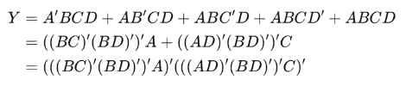
- 列出真值表，由真值表得出最小项表达式，并化简：

考虑险象：第一层的输入都经过了0个门，第二层的输入都经过了1个门，第四层的输入都经过了3个门，而第三层的输入有有经过0个门，有经过2个门，需要统一，故做如下修改

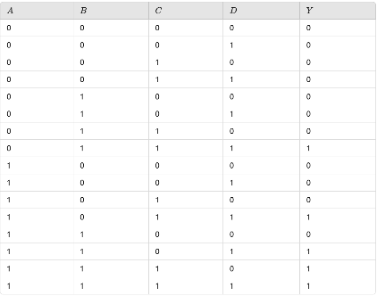
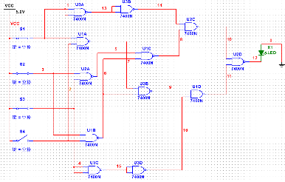
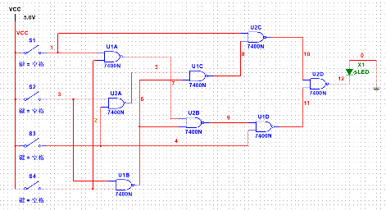

- 输入：被减数A，减数B，被借位Bin；输出：差D，向高位借位Bout，列出真值表，并化简表达式：
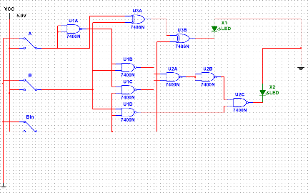
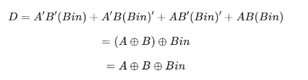
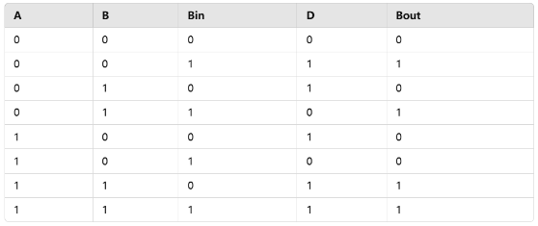
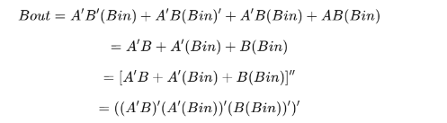

- 4是最高位，1是最低位。输入：A4A3A2A1是第一个（四位二进制）数，B4B3B2B1是第二个数，C0 是最低位的进位输入。输出：S4S3S2S1是和，C4是最高位的进位输出。
（1）7+6+0=？：7的二进制表示为0111，6的二进制表示为0110，0111 + 0110 + 0000 = 1101（二进制）=13（十进制）
（2）8+9+1=？8的二进制表示为1000，9的二进制表示为1001，1000 + 1001 + 0001 = 10010（二进制）= 18（十进制）

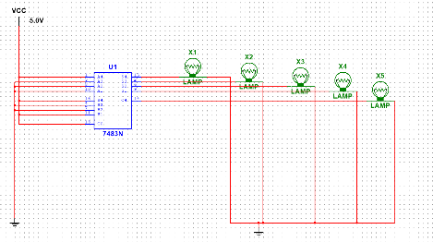
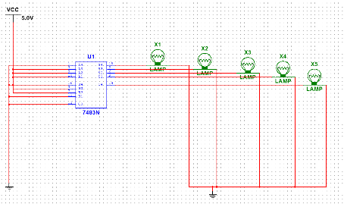

4. 真值表如下所示；化简Y，如下所示；根据化简后的Y设置数据选择器的 D0,D1,D2,D3：​D0=0,D1=C,D2=C,D3=1
将D0,D1,D2,D3代入Q，如下所示；电路图如下所示。

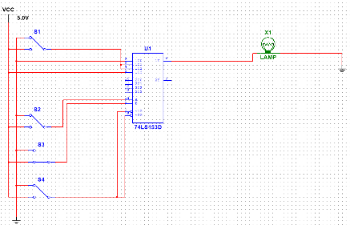
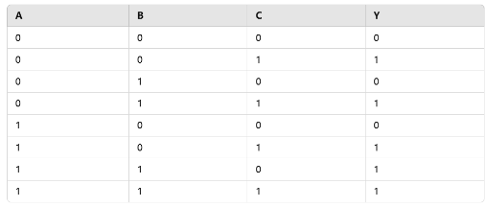
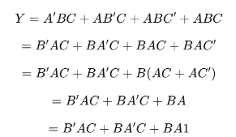
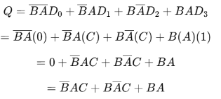
5. 输入：𝐴3,𝐴2,𝐴1,𝐴0,𝐵,密码K1,K2,K3,K4;输出：是否开锁 𝑌1，是否报警𝑌2。记匹配结果为Q，表达式和真值表如下所示：

电路图如下所示：
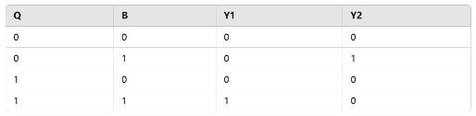
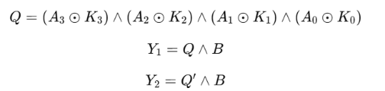
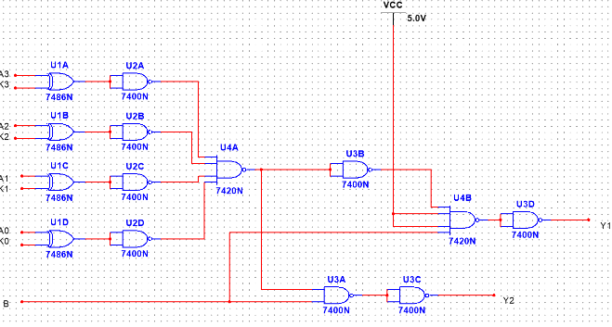

六．实验思考题

